План работы
по реализации пилотного проекта Российское движение школьников
на 2017- 2018 учебный год.
Целью Российского движения школьников является совершенствование государственной политики в области воспитания подрастающего поколения и содействие формированию личности на основе присущей российскому обществу системы ценностей.
Для достижения поставленной цели необходимо, в ходе работы пилотной площадки на базе МБОУ Рождественская СОШ, определить условия воспитательной деятельности, способствующие развитию личности, в которых ребенок сумел бы максимально осмыслить свою индивидуальность, раскрыть свои желания и потребности, постичь свои силы и способности, свое значение в жизни, в семье, в обществе.
РДШ включает в себя реализацию 4-х направлений работы:
- личностное развитие;
-информационно- медийное;
-военно- патриотическое в т.ч. движение «Юнармия»;
- гражданская активность –развитие волонтерства.
Реализация цели РДШ предполагает решение ряда задач:
- Формирование единого воспитательного пространства, обеспечивающего реализацию взаимодействия ученического самоуправления, детского общественного объединения, партнеров РДШ для проектов деятельности участников первичного отделения РДШ.
- Использование Дней единых действий РДШ как технологии, позволяющей организовать поддержку и реализацию 4 ведущих направлений деятельности РДШ с целью развития проектной деятельности.
- Развитие системы методического сопровождения деятельности первичного отделения РДШ в отрядах.
- Формирование единой информационной среды для развития и масштабирования инновационной, проектной, социально-преобразованной деятельности РДШ.
- Разработка и апробация мониторинга качества деятельности первичных отделений РДШ.
Основной формой участия в РДШ остается формат участия в «Днях единых действий», которые объединяют усилия всех школьников, педагогов и родителей формируют чувство сопричастности к воспитанию подрастающего поколения.

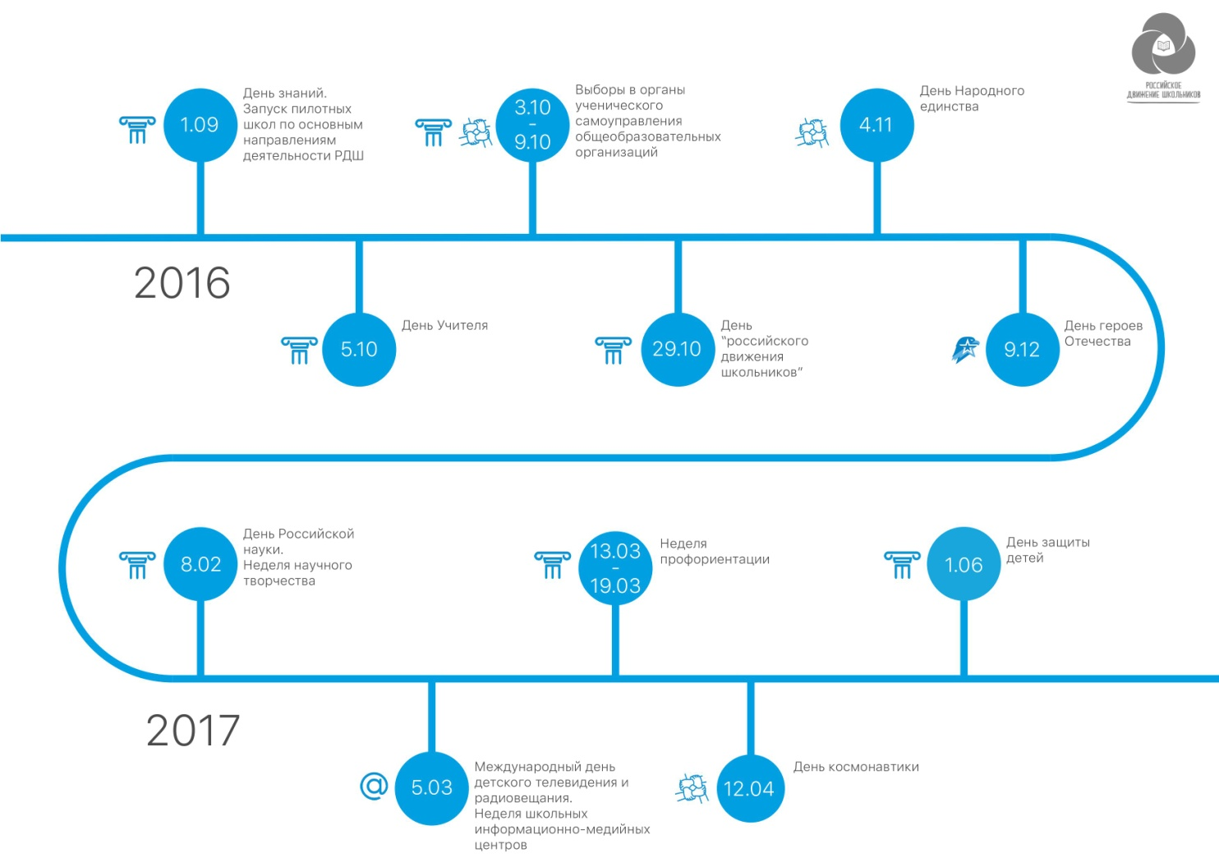

Личностное развитие

Задачи | Ожидаемый результат | Содержание деятельности | Сроки, ответственные
- развитие природных способностей учащихся и потребностей общения с людьми;  -формирование и совершенствование эстетических вкусов. | - повышение активности участия учащихся в жизнедеятельности школы;  - увеличение доли участников и призеров в конкурсах и смотрах различных уровней;  - реализация внеурочной деятельности учащихся ;  -увеличение охвата учащихся занятиями во внеурочной деятельности. | 1.Традиционные школьные праздники, посвященные Дню пожилого человека, Дню учителя, Дню Матери, 8 марта, новый год, 9 мая, Выпускной бал др.  2.Районная елка старшеклассников  3.Участие в муниципальных конкурсах  «По страницам любимых книг»  «Учителями славится Россия»  «Живая классика  4.Конкурс «Пробуем перо» (сочиняем прозу и лирику), в рамках работы РМО учителей русского языка и литературы  5.Конкурс поделок «Рождественский ангел»  6.Театрализованное представление «Православный Благовест» | в течение года  зам. директора по ВР  Сафонова Е.В.  Тимофеева И.Е.  зам. директора по ВР  декабрь, Сафонова Е.В.  В течение года  Учителя- предметники  Учителя русского языка и литературы, январь  Январь, вожатая  Январь, зам. директора по воспитательной работе  Март, учителя русского языка и литературы

Направление - Личностное развитие - Формирование здорового образа жизни
Задачи | Ожидаемый результат | Содержание деятельности | Сроки, ответственные
- формирование у учащихся потребностей в здоровом образе жизни. | - улучшение качественных показателей здоровья;  - увеличение охвата организованным отдыхом детей и подростков;  - 100% участие в днях Здоровья | 1.Функционирование школьного спортивного клуба «Олимп»  2.Реализация школьной программы «Здоровье»  3.Комплекс мероприятий, соответствующей тематики:  - День Здоровья  - соревнования санитарных постов  - деятельность спортивной секции  4.Соревнования по шашкам, шахматам «Чудо-шашки», «Белая ладья», «Лыжня России» «Лыжня школы», «Лыжня района», «КЭС-баскет»; «Шиповка юных», легкоатлетический кросс.  5.Школьный и муниципальный этапы «Президентские состязания», районные соревнования по волейболу, футболу.  6.Декада ГТО  7. Месячник «Школа дорожной безопасности»  8. Участие в мероприятиях, посвященных Всемирного Дню борьбы со СПИДом  9.Марафон «Здоровых привычек»  10. Антинаркотический месячник  «Делая выбор, выбирай - жизнь!»  11.Участие в муниципальном конкурсе «Безопасное колесо»;  12.«Веселые старты» (2-4 класс);  13. Организация каникулярного отдыха детей и подростков. | Николаев Н.А., в течение года  Педагогический коллектив, в течение года  Заведующий кабинетом здоровья, педагогический коллектив, по плану кабинета здоровья  Николаев Н.А., в течение года  В течение года, по плану РОО, учителя физической культуры  В течение года  Николаев Н.А.  В течение года Николаев Н.А.  01.09.-30.09. 17 г.  классные руководители  воспитатели ГПД  1 декабря, заведующий кабинетом здоровья, педагогический коллектив  Февраль, учитель физической культуры, классные руководители  Ноябрь, зав. кабинетом здоровья  Сафонова Е.В. , апрель  декабрь, учитель физической культуры  апрель, Гусарова О.В.  Май- август, социальный педагог

Направление – Гражданская активность
Задачи | Ожидаемый результат | Содержание деятельности | Сроки, ответственные
- вовлечение учащихся в соуправление школой;  - повышение уровня гражданской активности и ответственности за порученное дело; | Воспитание активного гражданина Российской Федерации, способного выступать в различных социальных ролях: организатора, исполнителя, участника и др. | 1.Мероприятия, проводимые ТИК Фировского района  - деловая игра «Выборы»;  - День молодого избирателя;  - участие в конкурсе «Наш выбор - будущее России»  3. Участие в конкурсе «Самый классный класс»  4. День самоуправления, посвященный празднованию Дня учителя  5.Коммунарский сбор (МБОУ Великооктябрьская СОШ)  6.Районный Совет старшеклассников  7.Объявление конкурса «Ступени РОСТа»  8.Лагерь актива старшеклассников  «Школа лидера»;  9.Лагерь «Эрудит»  10. Организация работы штабов ученического самоуправления  12.Общешкольное ученическое собрание | В течение года Сафонова Е.В.  28 сентября  Учителя – предметники, февраль  В течение года, классные руководители  Сафонова Е.В. октябрь  Сафонова Е.В. ноябрь  В течение года, Сафонова Е.В.  классные руководители  Сафонова Е.В., август  Слизкова М.А.., август  В течение года Сафонова Е.В.  1 раз в четверть , председатель Совета старшеклассников  В течение года Сафонова Е.В.

Военно- патриотическое направление
Задачи | Ожидаемый результат | Содержание деятельности | Сроки, ответственные
- воспитание гражданственности, патриотизма, уважения к нормам общественной жизни;  -формирование и развитие чувства любви к матери, дому, родной земле. | - воспитанник школы – патриот своей страны;  - повышение уровня воспитанности школьников. | 1. Участие в мероприятиях, посвященных 73- й годовщине Победы в Великой Отечественной войне;  2. Участие в районных конкурсах и акциях:  «Письмо солдату»  «Бессмертный полк»  3. Участие в мероприятиях, посвященных Дню пожилого человека. Выездной концерт в дом – интернат для престарелых и инвалидов;  4.Участие в мероприятиях, посвященных Дню матери;  5. Функционирование школьного краеведческого музея;  6. Военно-спортивная игра «Зарница»  7. Традиционные школьные мероприятия:  - Урок России;  - Встреча с ветеранами – земляками  «Время выбрало нас»;  - Факельное шествие – митинг у братской могилы;  - Митинг 9 мая;  - уроки мужества;  -День воина- интернационалиста;  9. Проведение мероприятий, посвященных 48 годовщине гибели АППЛ К-8;  - День подводника;  10. День Памяти и Скорби | Сафонова Е.В., апрель-май  Сафонова Е.В.  февраль  май  1 октября, Сафонова Е.В.  Ноябрь, Сафонова Е.В., классные руководители  В течение года, штаб «ИСТОК»  Сафонова Е.В., май  Сафонова Е.В.  классные руководители  12 декабря  апрель  февраль  9 мая, классные руководители  15 февраля  8 апреля  19 марта  22 июня

Информационно - медийное направление

Задачи | Ожидаемый результат | Содержание деятельности | Сроки, ответственные
- развитие природных способностей учащихся и потребностей общения с людьми;  -формирование и совершенствование эстетических вкусов. | - повышение активности участия учащихся в жизнедеятельности школы;  - увеличение доли участников и призеров в конкурсах и смотрах различных уровней;  - реализация внеурочной деятельности учащихся;  -увеличение охвата учащихся занятиями во внеурочной деятельности. | 1..Издание органа школьной печати «Школьный калейдоскоп»;  2.Участие в муниципальных конкурсах  «По страницам любимых книг»  «Учителями славится Россия»  «Живая классика  3.Конкурс «Пробуем перо» (сочиняем прозу и лирику), в рамках работы РМО учителей русского языка и литературы  4..Творческий конкурс  «Образ буквы», номинация «Буквица», посвящённых Дню славянской письменности | Руководитель кружка «Юный корреспондент», в течение года  В течение года  Учителя- предметники  Учителя русского языка и литературы, январь  Январь, вожатая

